Ein Bild, das draußen, Wasser, Himmel, Boot enthält.
Ein Bild, das draußen, Wasser, Berg, Baum enthält.
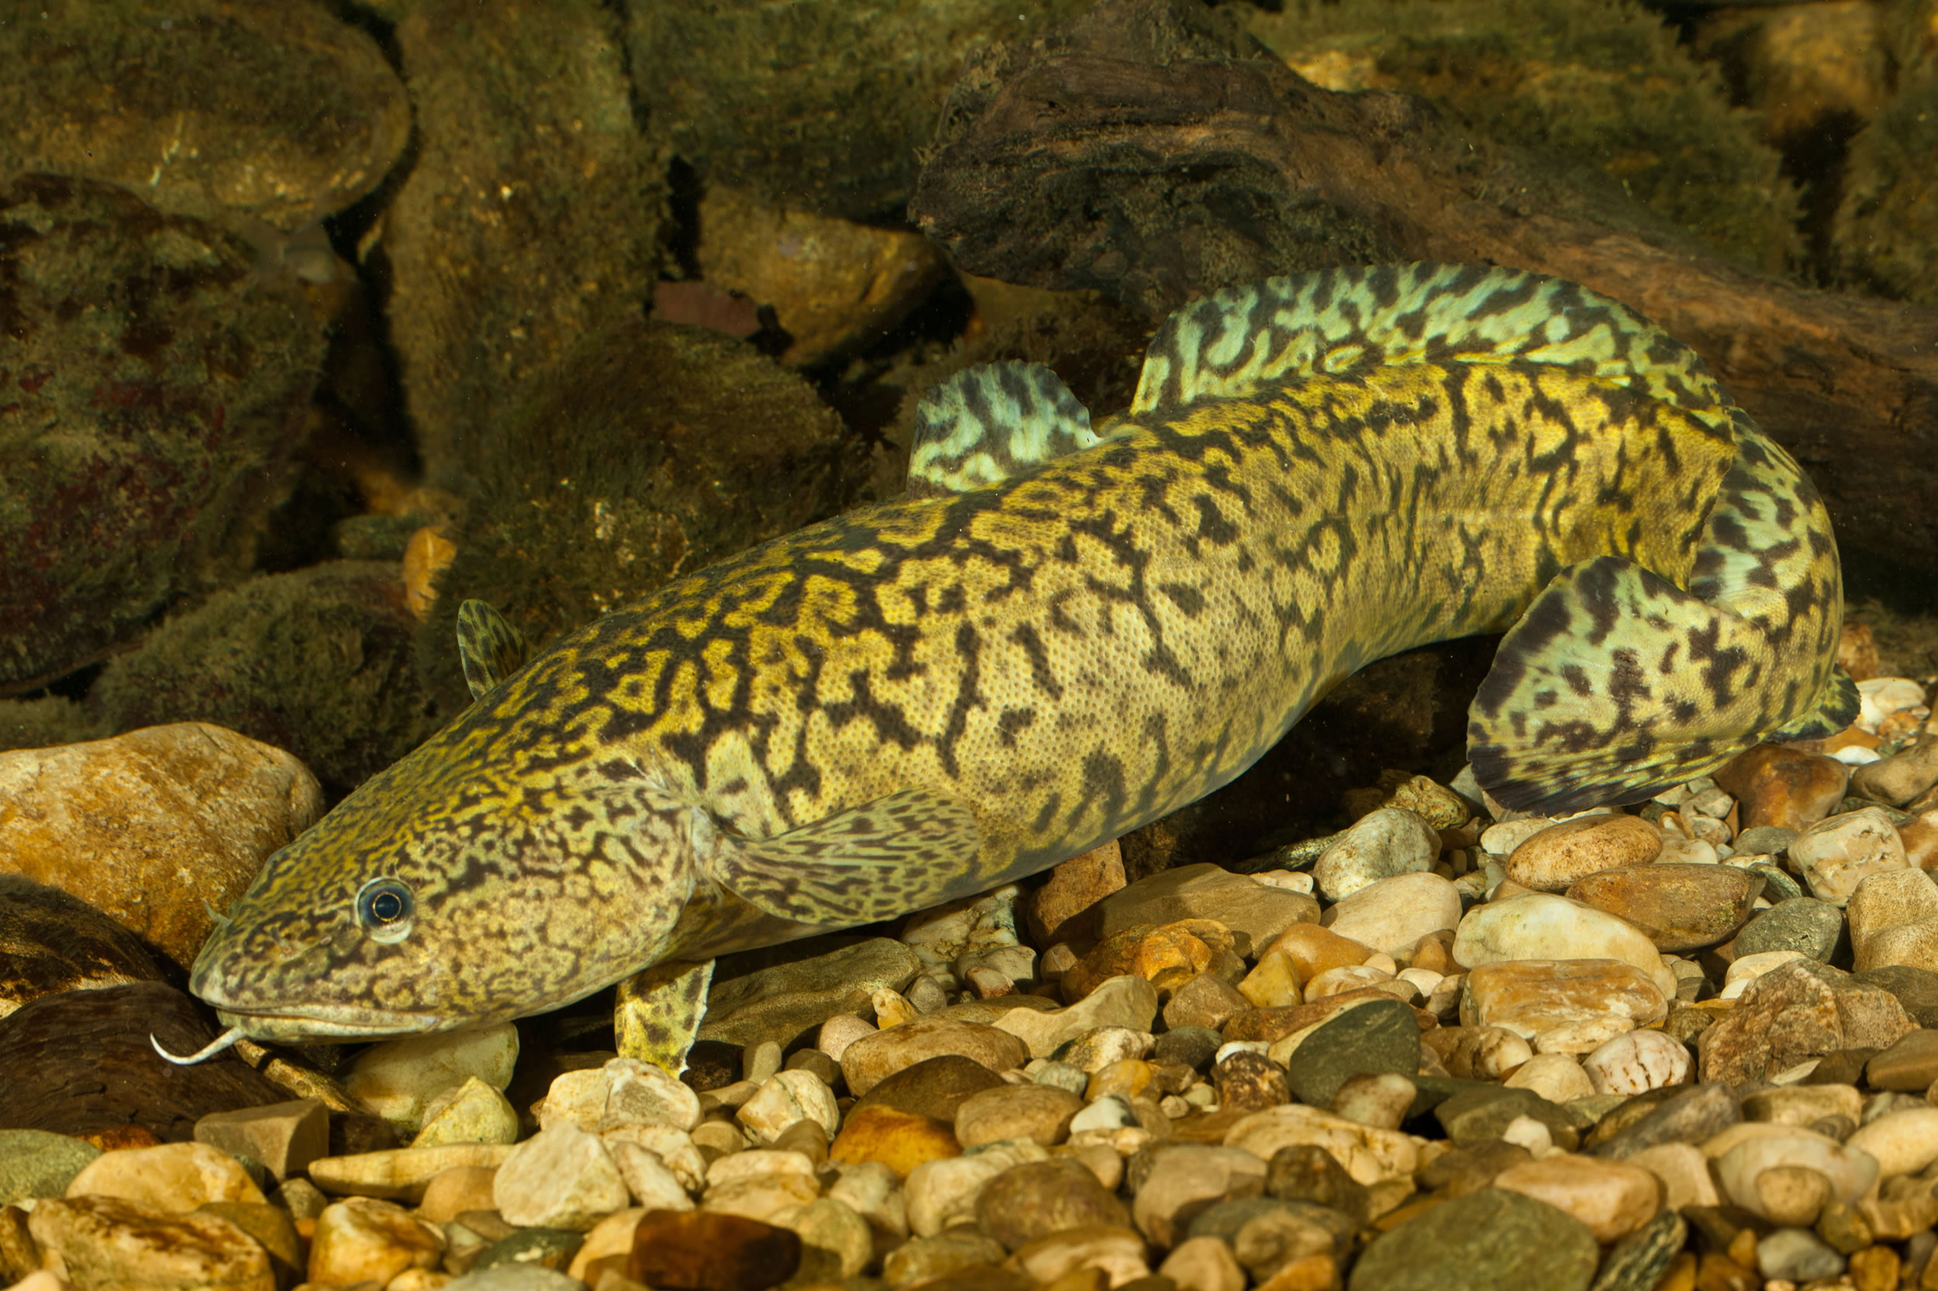

***Trüschenfischen auf dem Urnersee***

***Samstag, 18. Oktober 2025***

***Anfahrt:*** *Zürich - Richtung Gotthard - Ausfahrt Flüelen, dann in Flüelen*

*zum SBB-Bahnhof (Parkplatz)*

***Treffpunkt:*** *SBB-Bahnhof (Parkplatz) 08.30 Uhr für alle Teilnehmer*

*Im Notfall Tel. 079 402 08 40 anrufen!*

***Abfahrt:*** *Abfahrt Ledischiff zum Bagger 09.00 Uhr!*

# *Mittagessen : Verpflegung aus dem Rucksack*

***Rückfahrt:*** *Rückfahrt Ledischiff 16.00 Uhr*

***Fischerei:*** *Ab**ca. 09.30 Uhr bis 16.00 Uhr vom Schwimmbagger.*

*Achtung: warme Kleider und Regenschutz nicht vergessen.*

*Zusatzinfos: Vorschriften, Verhalten auf dem Bagger, Fangmethoden etc.*

*siehe Beilage/Merkblatt!*

***Kosten:*** *Mitglieder: Fr. 45*

*Jungfischer: Fr. 15*

*Gäste: Fr. 60*

* *folgende Leistungen sind in den Kosten enthalten:*

*Tagespatent, Überfahrt und Rücktransport mit dem Nauen, Benützung des Schwimmbaggers als Plattform zum Fischen*

***Anmeldung:***  *Anmeldefrist bis 10. Oktober 2025*

*an: Enrique Hediger, Zwillikerstrasse 38B, 8908 Hedingen*

*E-Mail:* [*henryhediger@hotmail.com*](mailto:henryhediger@hotmail.com)

*mobile: 079 402 08 40*

***_______________________________________________________________________***

***Anmeldung zum Trüschenfischen vom 18. Oktober 2025***

*Name: Vorname: Mitglied: O*

*Geb. Datum: Gast: O*

*Strasse: PLZ/Ort: Jungfischer: O*

*Wichtig: Natel Nr. für den Notfall:* ***______________________________***